DJK-Dürscheid
TEAMWEAR 2018
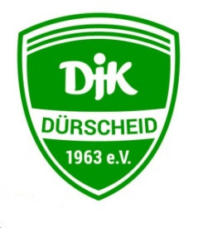
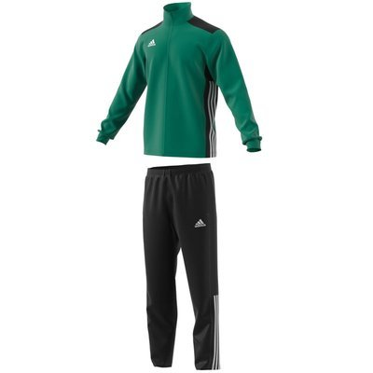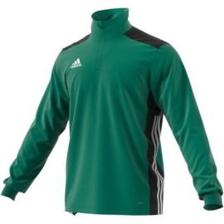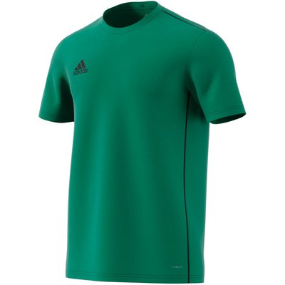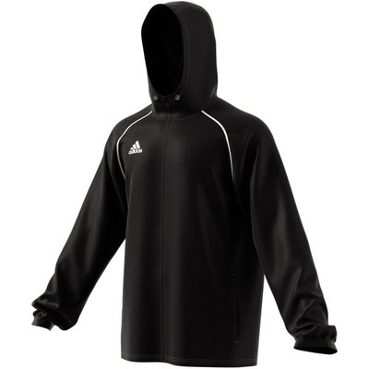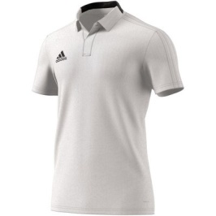
1 2 3 4 5
Name: |  |  |  | Telefonnr.:
Nr. | Artikel | Farbe | Preis | Verfügbare Größen | Größe | Preis
1 | Regista 18  Trainingsanzug | Grün/ Schwarz | 30€ / 35€ | 116, 128,140,152,164  XS, S, M, L, XL, 2 XL,  3 XL | Jacke:  Hose :
2 | Regista 18  Trainings Top | Grün /Schwarz | 20€ / 22,50€ | 116 - 164 / XS - 3 XL
3 | Core 18  Tainings Jersey | Grün | 9 € / 10 € | 116 - 164 / XS - 3 XL
4 | Core 18  Regenjacke | Schwarz | 17,50€ /20€ | 116 - 164 / XS - 3 XL
5 | Condivo 18  Poloshirt | Weiß / Schwarz | 17,50 € | XS- 3 XL
 |  |  |  |  | Zwischensumme
Initialienaufdruck
Name oder Nummer: |  | DJK Logo:  X | Gesamtzahl der Aufdrucke: |  | x 3,50€ =
 |  |  |  |  | Gesamtsumme
Datum/ Unterschrift:
Auf allen Artikel ist das Logo von Intersport Haeger mit aufgedruckt

